Дата проведения урока | 13.05.2020г.
Класс | 9(2)
Тема урока | Составление предложений из слов.

Упражнение.

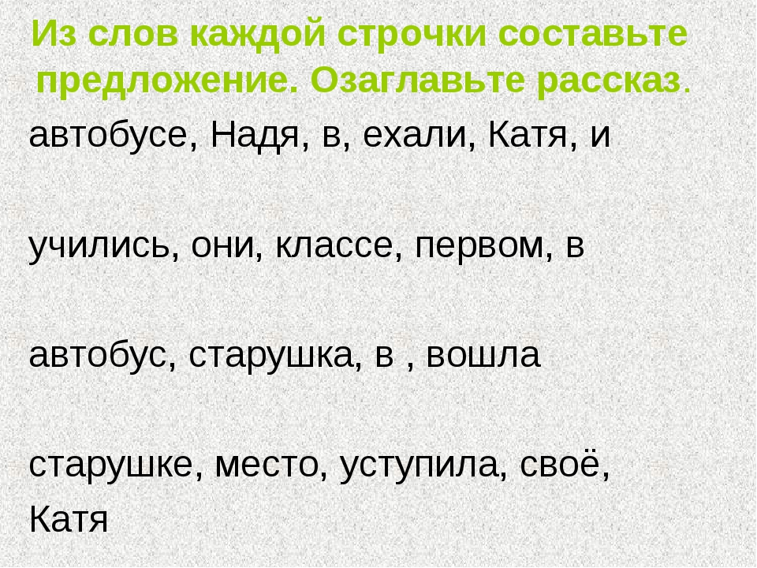

Домашнее задание: записать предложения в тетрадь.

